Технология
5б класс (23.04.2020)

Тема: Цветовое сочетание в орнаменте.
Для изучения темы: учебник, с.164-169.

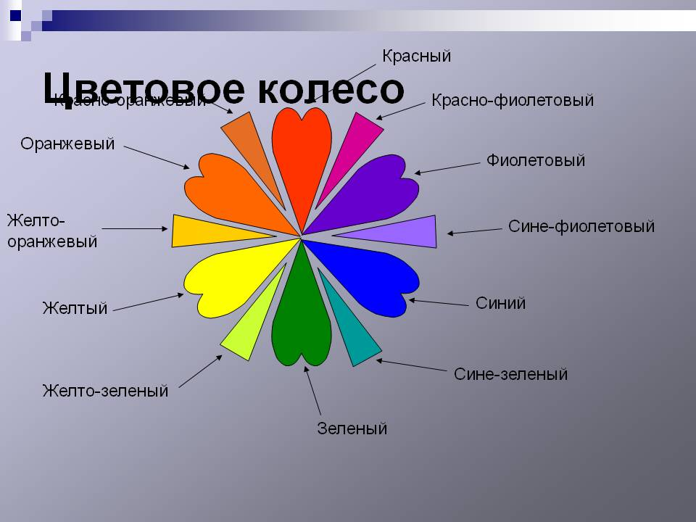

Домашнее задание:
1. с.164-169 прочитать и знать содержание!
2. с.169, практическая работа №15. Выполни композицию для своей будущей работы (работа только для себя).
Присылать созданную композицию не нужно!

Технология
5б класс (25.04.2020)

Тема: Тамбурный шов.
Для изучения темы:
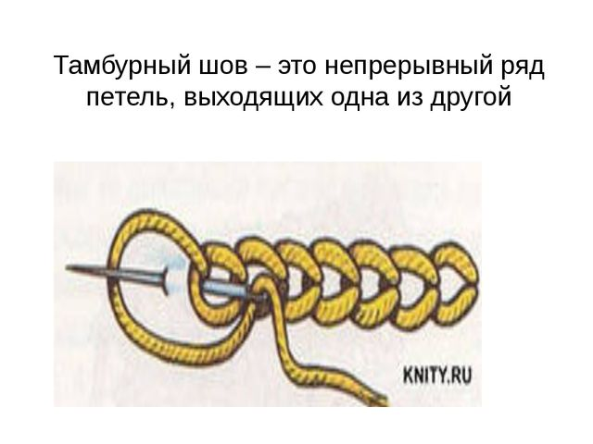

Технология выполнения тамбурного шва:
- Вдеть в иглу нить сложенную вдвое.
- Выполнить закрепление нитки в начале работы
- Прижать нить большим пальцем левой руки, ввести иголку в предыдущий прокол.
- Выполнить следующий стежок так, чтобы острие иглы попало в точку, из которой выходит нитка.

Необходимо приучать себя к соблюдению правил безопасности во время работы:
- Осторожно пользоваться инструментами;
- Не вкалывать во время работы иглу в одежду или не оставлять её на рабочем месте;
- Игла всегда должна быть с ниткой, в случае потери её сразу же надо искать;
- Не откусывать нитку зубами, а отрезать ножницами;
- Не брать в рот нитку, ткань, иголки;
- Расстояние от глаз до изделия должно быть в среднем 30 см;
- В процессе работы следует периодически менять положение корпуса!

Домашнее задание:
- По намеченной прямой линии выполни по рисунку «тамбурный» шов.
- Работу сфотографируй и пришли в группу WhatsApp. Укажи класс, фамилию.

